实 验 报 告
课程名称： 云计算原理和实践
成 绩：
实验项目名称： GitHub命令 实验时间：2021.3.28
指导教师（签名）：
班级：机械184 姓名：梁旺 学号： 201811510413

实 验 目 的:
1、了解并认识Git版本控制软件和GitHub免费开源项目托管站点；
2、注册GitHub账号，在个人GitHub主页中，熟悉GitHub主页上面的基本操作；
3、将GitHub上某个仓库用Git克隆到本地，熟悉Git的基本操作。

实 验 环 境:
设备：PC机，建议个人PC，实验室计算机重启后不保留之前实验；
操作系统：Windows/Linux
软件：Git-2.30.0.2-64-bit.exe
编程语言：SHELL命令，项目自主开发语言（不限

实 验 内 容 及 过 程:
- 注册一个GitHub账号以自己学号+名字缩写为用户名（eg：030602208hww），创建自己的第一个开源项目（仓库）。

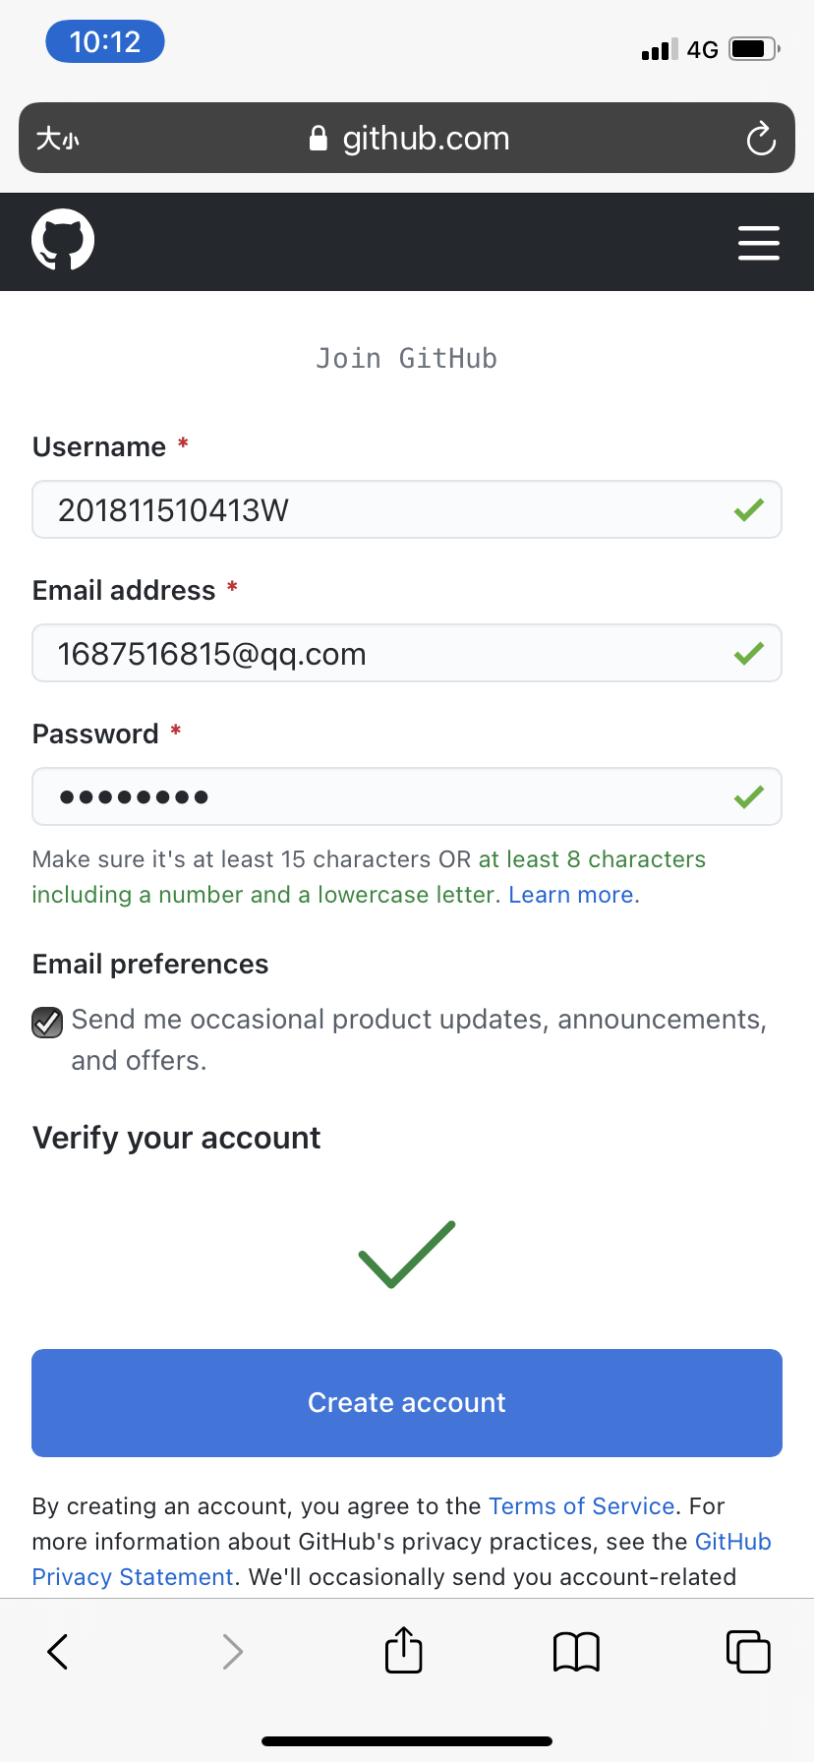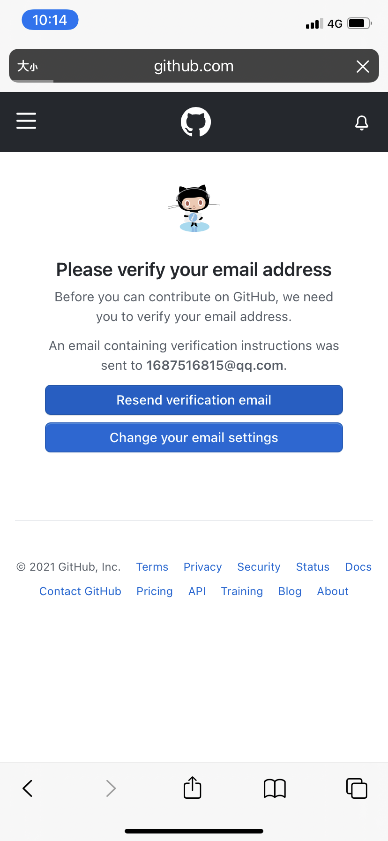
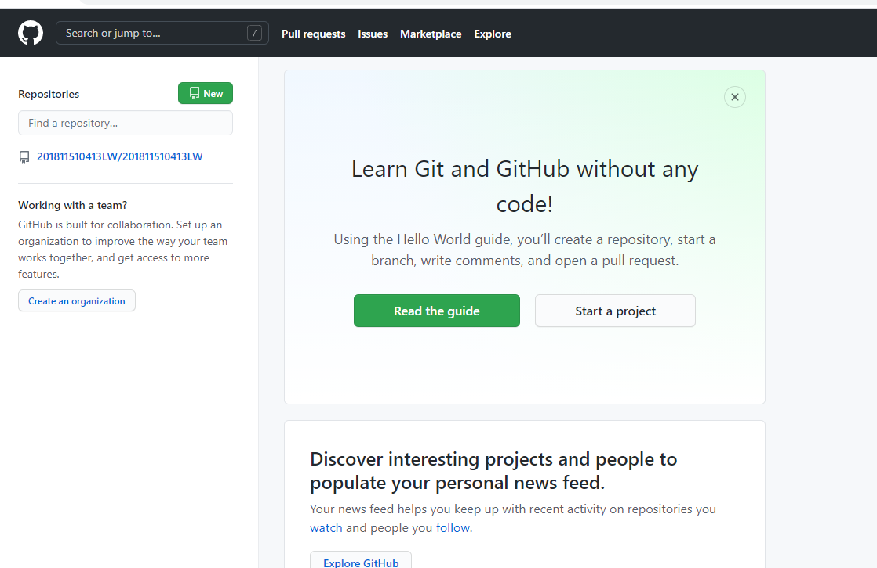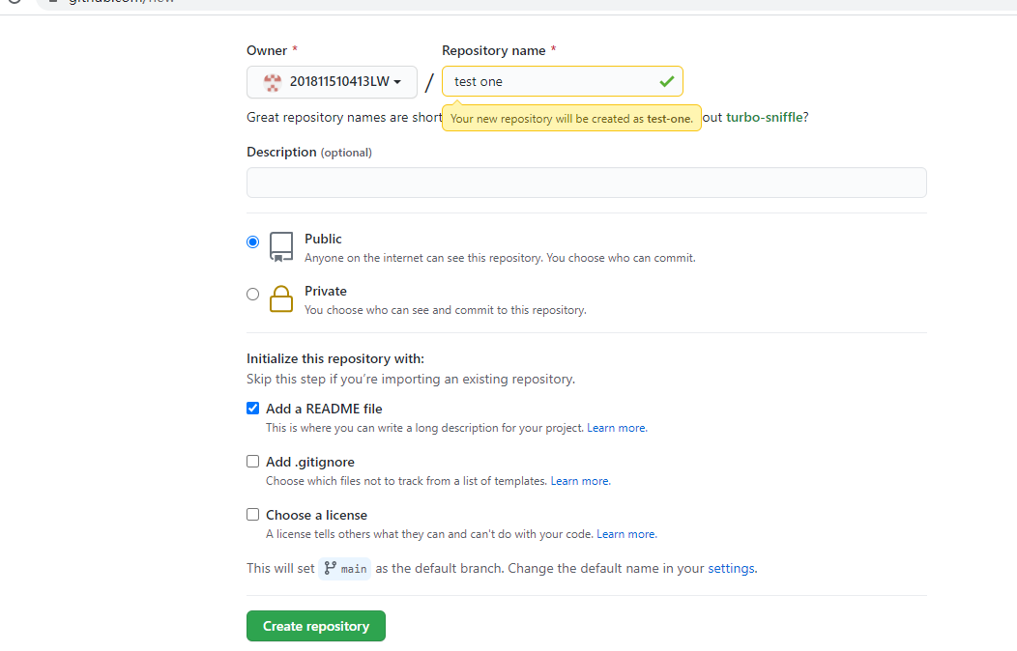

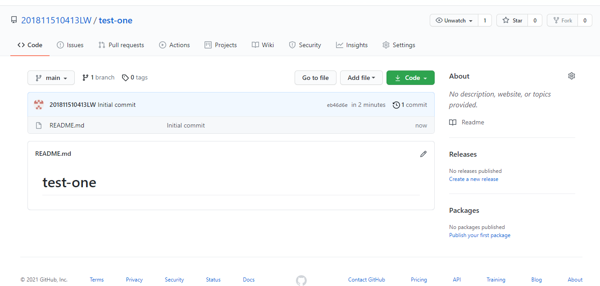
2.熟悉相关操作：在自己的第一个仓库中，完成新增文件（至少2个）、编辑文件内容并提交、删除文件、上传一张图片。全部操作一遍之后，点击commit截图保存到实验报告。

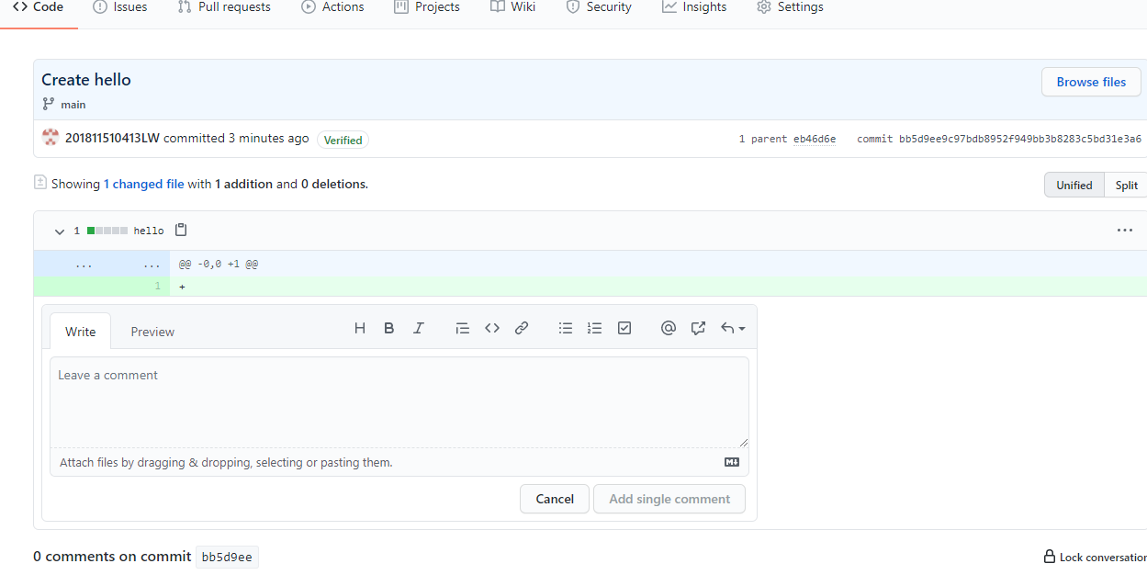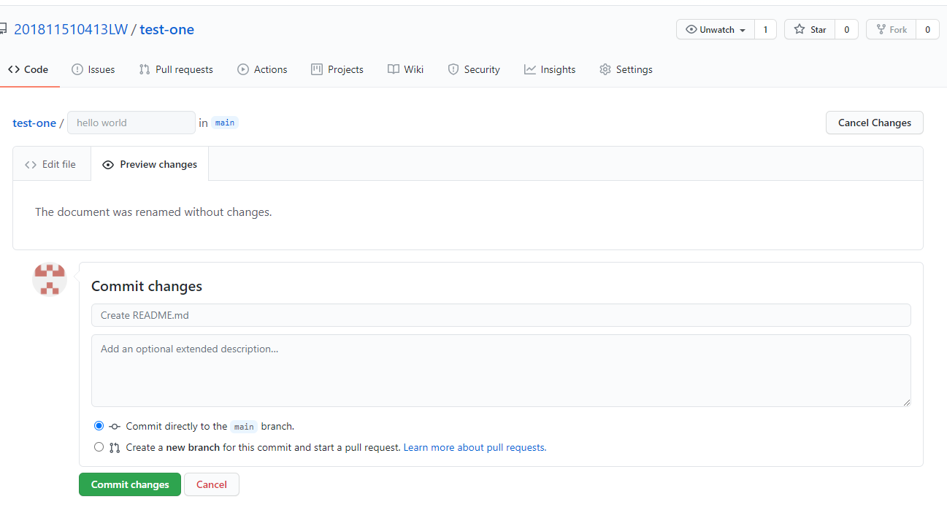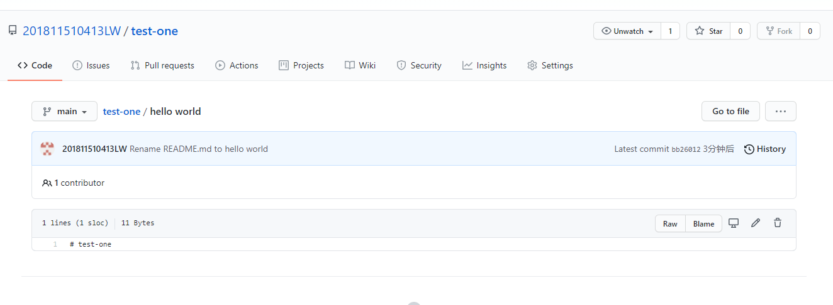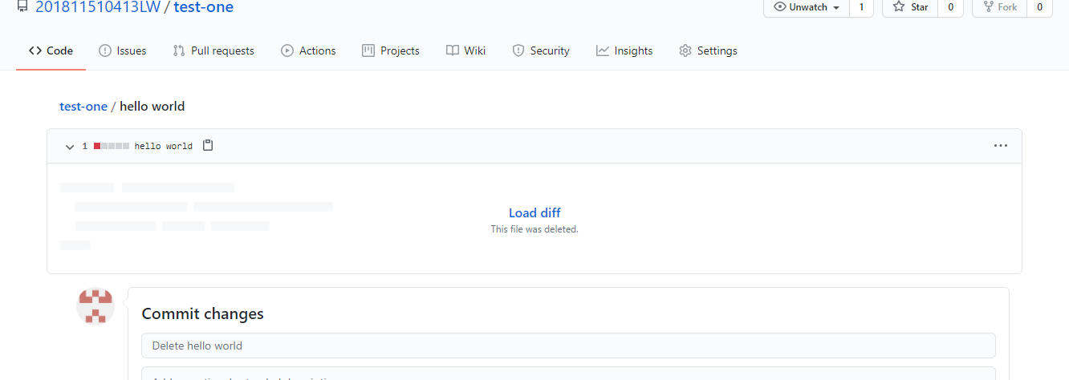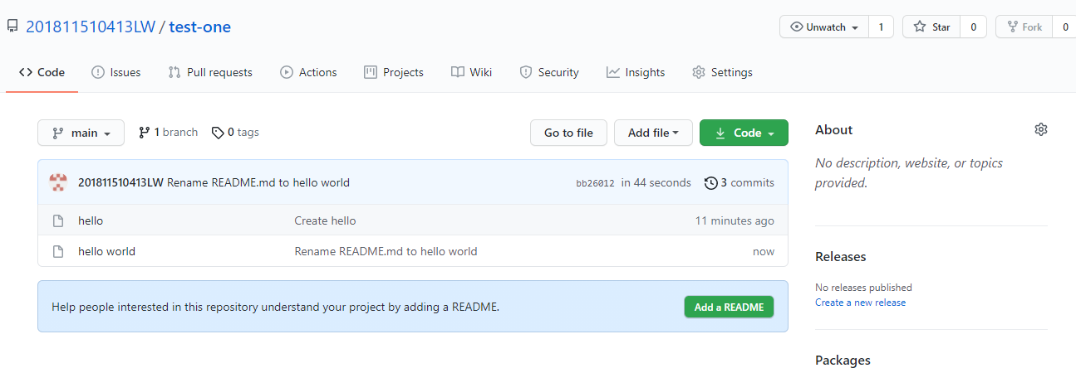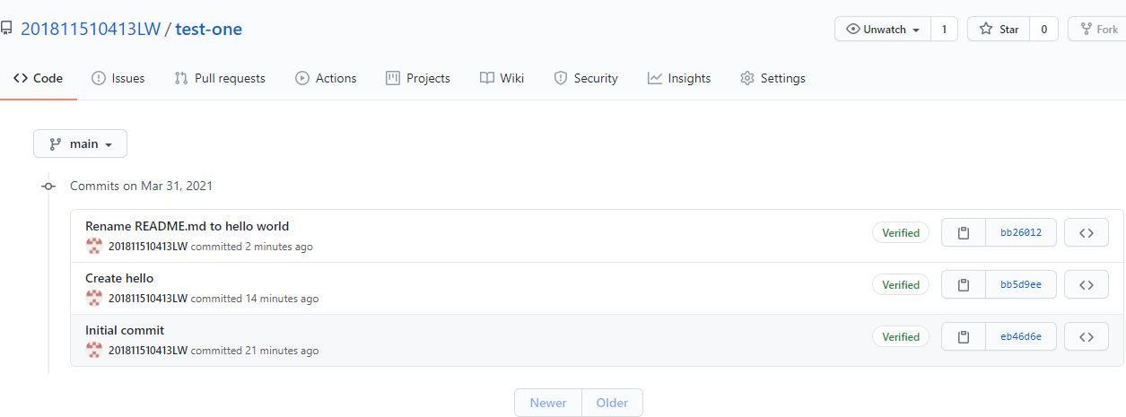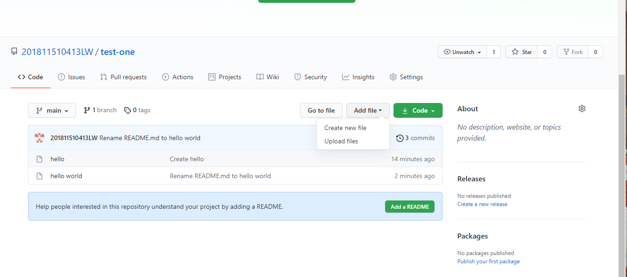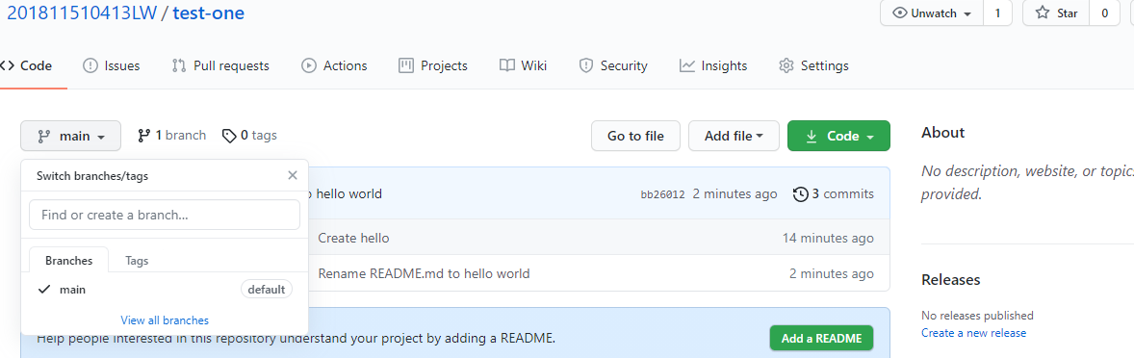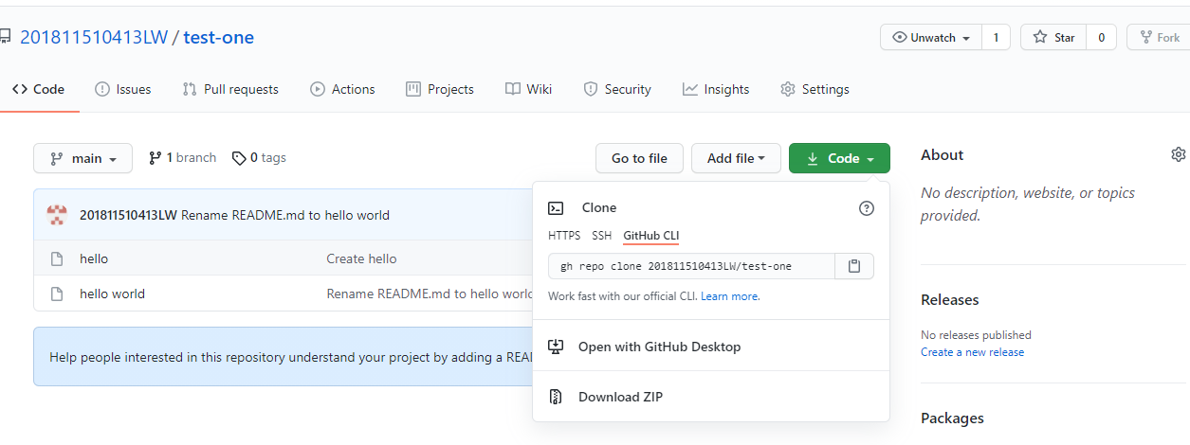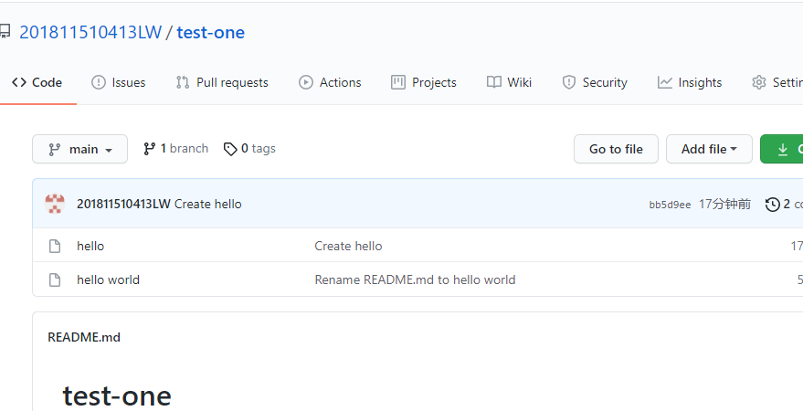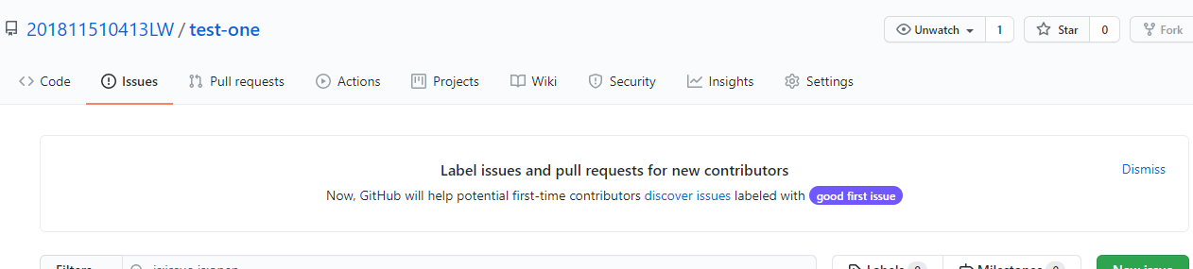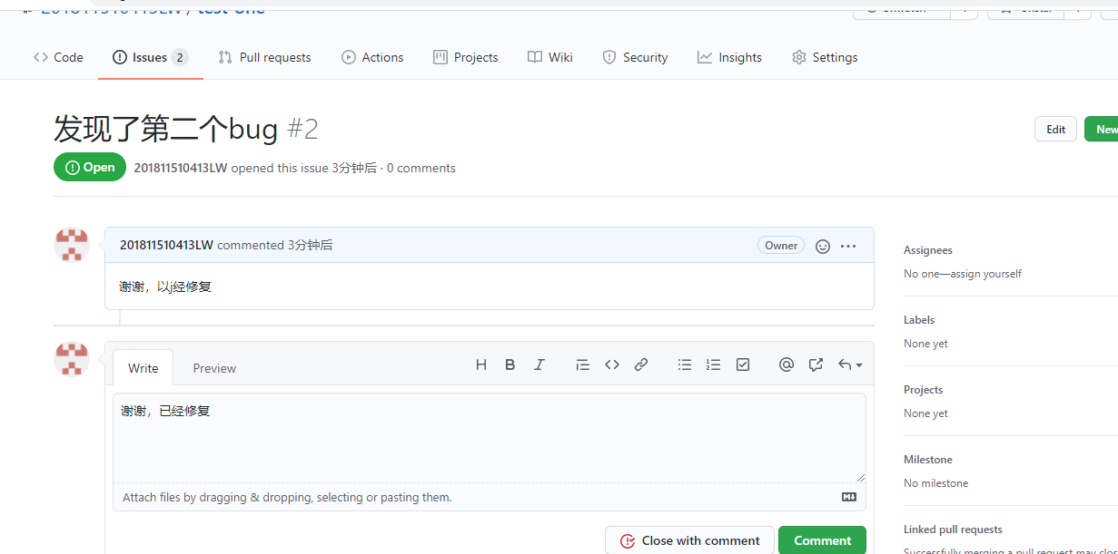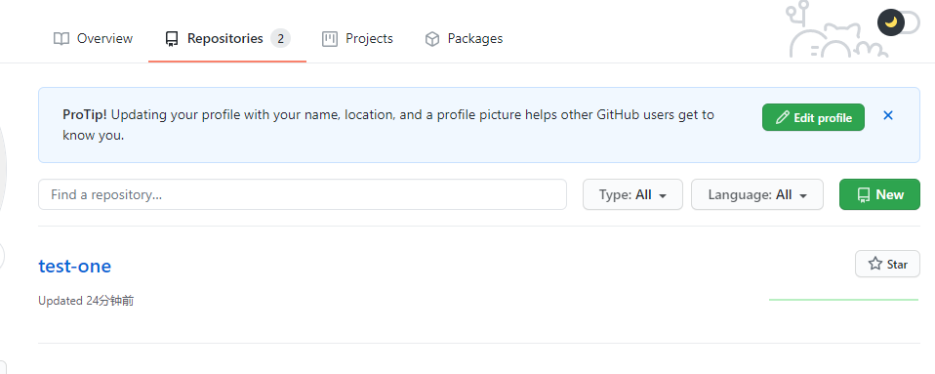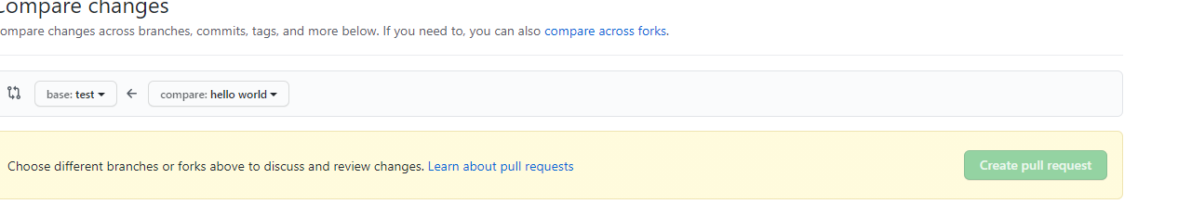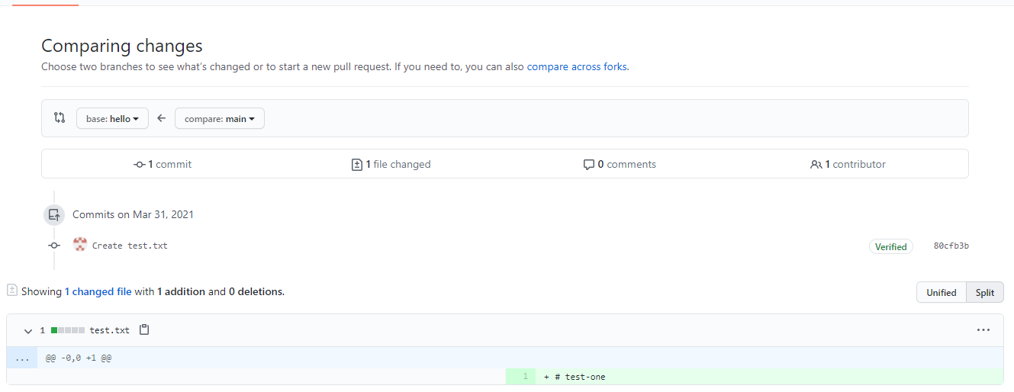
实 验 心 得：
github是一个非常好用的，里面有很多东西是以前没有接触到的，希望以后可以好好学习它，刚开始还是有一点模糊的。

